ACTA NÚMERO TREINTA de la Sesión Extraordinaria celebrada en la Sala de Sesiones de la Alcaldía Municipal de esta Ciudad, de las diez horas del día viernes diez de julio del año dos mil veinte, convocada y presidida por el señor Alcalde Municipal de Apopa, Coronel José Santiago Zelaya Domínguez; están presentes los señores: Coronel José Santiago Zelaya Domínguez, Alcalde Municipal; Licenciado Darwin David Maldonado García; Síndico Municipal; señora María del Carmen García; Primera Regidora Propietaria, Oscar Armando Rivas, segundo Regidor Propietario; Cnel. Ángel Román Sermeño Nieto, Tercer Regidor Propietario; Señor Calixto Henríquez Rodríguez, Cuarto Regidor Propietario, Licenciada Adela María Cortez Coto; Quinta Regidora Propietaria; Licenciada Silvia Ismenia Ruiz; Sexta Regidora Propietaria; señor José David Recinos Tobar; Séptimo Regidor Propietario, señor Oscar Adalberto Recinos Martínez; Octavo Regidor Propietario; señor Ricardo Rubén Barrera Peña, Noveno Regidor Propietario; señora Rubenia Delfina Mira Hernández; Decima Regidora Propietaria, señor Bayron Eraldo Baltazar Martínez Barahona; Undécimo Regidor Propietario; señora Blanca Lidia Sigüenza de Mejía; Duodécima Regidora Propietaria; Doctor Francisco Manuel Aquino Reyes, Primer Regidor Suplente; señor Joel Albertico López; Segundo Regidor Suplente; señor José Asencio Aguilar Granados, Tercer Regidor Suplente y el señor Mario Alberto Tobar Meléndez; Cuarto Regidor Suplente. Habiendo Quórum, iniciándose con la aprobación de la Agenda, y desarrollándose los demás numerales de la agenda del numeral uno al quince incluyendo varios. Seguidamente se da lectura a los informes del señor Alcalde Municipal: MIERCOLES 1 JULIO 2020: Continuación Sesión Extraordinaria del Concejo Municipal Plural. JUEVES 2 JULIO 2020: Recorrido y supervisión por diferentes partes del municipio por el tema de desechos sólidos, Firma y revisión de documentos del despacho municipal y Reunión de trabajo con la Lic. Eunice Alas. VIERNES 3 JULIO 2020: Reunión de trabajo con la Lic. Eunice Alas, Reunión de trabajo con la Lic. Francisco Moran/Gerente General, Firma y revisión de documentos del despacho municipal y Recorrido y supervisión por diferentes partes del municipio por el tema de desechos sólidos. SABADO 4 JULIO 2020: Recorrido y supervisión por diferentes partes del municipio por el tema de desechos sólidos y Asistió a la comunidad Joya del Norte en la entrega de víveres a solicitud de familia de escasos recursos que perdieron sus viviendas a causa de las lluvias. LUNES 6 JULIO 2020: Firma y revisión de documentos del despacho municipal, Reunión de trabajo con la Lic. Eunice Alas/Coordinadora de Comunicaciones, Reunión de trabajo con el Lic. Francisco Moran /Gerente General, Reunión de trabajo con la Lic. Roque Viana /Apoderado Judicial Legal de la Municipalidad, Reunión de trabajo con Ing. Baltazar Cortez/Jefe de Alumbrado Público, Reunión de trabajo con la Lic. Tania Portillo/Secretaria Municipal, Reunión de trabajo con la Lic. Fabiola Loucel/Jefa de UACI, Reunión de trabajo con el Coronel. Castro Vargas /Jefe de gestión y cooperación, Asistió a la reunión de Comisión de Proyectos, Asistió a la reunión de Comisión de Protección Civil y Miembros de CONNA. Y se atendió miembros una comisión de las personas albergadas para atender sus necesidades y Recorrido y supervisión por diferentes partes del municipio con el tema de desechos sólidos. MARTES 7 JULIO 2020: Recorrido y supervisión por diferentes partes del municipio con el tema de desechos sólidos entre ellas las Col. Nueva Apopa, San Leonardo, Valle de Sol, San Andrés, Tikal 1 y 2 entre otras, Firma y revisión de documentos del despacho, Reunión de trabajo con la Tec. Gricelda Hércules /Tesorera Municipal, Reunión de trabajo con la Lic. Roque Viana/Apoderado Legal Judicial de la Municipalidad, Reunión de trabajo con el Lic. Francisco Moran /Gerente General, Reunión de trabajo con Tec. Ever Lima/Gestor de Desarrollo Económico Territorial, Reunión de trabajo con la Lic. Eunice Alas/Coordinadora de Comunicaciones y Reunión de trabajo con la Lic. Eunice Alas/Coordinadora de Comunicaciones. MIERCOLES 8 JULIO 2020: Recorrido y supervisión por diferentes partes del municipio con el tema de desechos sólidos, Firma y revisión de documentos del despacho municipal, Reunión de trabajo con la Lic. Eunice Alas/Coordinadora de Comunicaciones, Reunión de trabajo con la Lic. Fabiola Loucel/ Jefa de la UACI, Asistió a reunión sobre el avance de carpetas, Reunión de trabajo con el Tec. Carlos Alvarado/Encargado de Bodega, Reunión de trabajo con Tec. Zenaida Alas/Jefa de PCV, Reunión de trabajo con el Lic. Roque Viana/ Apoderado Legal Judicial de la Municipalidad, Reunión de trabajo con Lic. Tania Portillo/Secretaria Municipal, Reunión de trabajo con el Lic. Francisco Moran/Gerente General, Reunión de trabajo con el Coronel Castro Vargas/Gestión y Cooperación y Reunión de trabajo con la Lic. Sonia Pineda/Jefa de Planificación Seguimiento. JUEVES 9 JULIO 2020: Firma y revisión de documentos del despacho municipal, Reunión de trabajo con la Lic. Eunice Alas/Coordinadora de Comunicaciones, Reunión de trabajo con la Lic. Fabiola Loucel/ Jefa de la UACI, Reunión de trabajo con Xenia Margarita Regalado /Recepcionista, Reunión con el sector informal del mercado/acercamiento para socializar la problemática de la pandemia y implementar medidas dentro de él y Reunión de trabajo con el Lic. Roque Viana/ Apoderado Legal Judicial de la Municipalidad. Seguidamente se tomaron los siguientes Acuerdos Municipales: “ACUERDO MUNICIPAL NUMERO UNO”. El Concejo Municipal en uso de sus facultades legales, de conformidad al art. 86 inciso final, 203, 204 y 235 de la Constitución de la República, art. 30 numeral 4) 14) art. 31 numeral 4) del Código Municipal. Expuesto en el punto número tres de la Agenda de esta Sesión, el cual consiste en la Aprobación de la Agenda. Por UNANIMIDAD de votos. ACUERDA: Aprobar la Agenda de la Sesión Extraordinaria Número Treinta, con quince Numerales incluyendo Varios. CERTIFÍQUESE Y COMUNÍQUESE. “ACUERDO MUNICIPAL NUMERO DOS”. El Concejo Municipal en uso de sus facultades legales, de conformidad al art. 86 inciso final, 203, 204 y 235 de la Constitución de la República, art. 30 numeral 4) 14) art. 31 numeral 4) del Código Municipal. Expuesto en el punto número cuatro de la Agenda de esta Sesión, el cual consiste en la Lectura y Aprobación del Acta anterior. Por UNANIMIDAD de votos. ACUERDA: Aprobar el ACTA NÚMERO VEINTISEIS DE LA SESION EXTRAORDINARIA de fecha 13/06/2020, que consta de Nueve Acuerdos Municipales. CERTIFÍQUESE Y COMUNÍQUESE.- “ACUERDO MUNICIPAL NUMERO TRES”. El Concejo Municipal en uso de sus facultades legales, de conformidad al art. 86 inciso final, 203, 204 y 235 de la Constitución de la República, art. 30 numeral 4) 14) art. 31 numeral 4) del Código Municipal. Expuesto en el punto número cuatro de la Agenda de esta Sesión, el cual consiste en la Lectura y Aprobación del Acta anterior. Por UNANIMIDAD de votos. ACUERDA: Aprobar el ACTA NÚMERO VEINTISIETE DE LA SESIÓN ORDINARIA de fecha 19/06/2020, que consta de Diecisiete Acuerdos Municipales. CERTIFÍQUESE Y COMUNÍQUESE.- “ACUERDO MUNICIPAL NUMERO CUATRO” El Concejo Municipal en uso de sus facultades legales, de conformidad al art. 203 y 204 de la Constitución de la República, art. 30 numeral 4) 14) art. 31 numeral 4) del Código Municipal. Expuesto en el punto número seis de la agenda de esta sesión, el cual consiste en la participación, del Licenciado José Antonio Roque Viana, Apoderado General de la Municipalidad, en la cual solicita al Pleno, autorización para que el Señor Alcalde Municipal firme prorroga de contrato con la Sociedad Holcim, S.A. de C.V. Este Concejo Municipal Plural habiendo deliberado el punto, por MAYORIA de once votos a favor, dos votos en contra por parte de la Señora María del Carmen García, Primera Regidora Propietaria, manifestando literalmente lo siguiente: “Voto en contra por no poner a nadie responsable al cuido de esas máquinas siendo así que votamos al pago del robo de el motor” y la Señora Blanca Lidia Siguenza de Mejía, Duodecima Regidora Propietaria, manifestando literalmente lo siguiente: “Salvo mi voto por Convenio con Holcim porque ya se perdieron equipos, propiedad de ellos y toco comprarlos a la Municipalidad” y una ausencia al momento de esta votación por parte de la Licenciada Silvia Ismenia Ruiz, Sexta Regidora Propietaria. ACUERDA: PRIMERO: Autorizar al Cnel. José Santiago Zelaya Domínguez, Alcalde Municipal, para que en representación de este Concejo Municipal Plural, comparezca ante Notario a suscribir el referido Convenio de Comodato de equipo de pavimento con la Empresa Holcim de El Salvador S.A de C.V., de conformidad al art. 47 y art. 11 del Código Municipal, el cual tendrá una duración de seis meses, a partir de Julio a Diciembre del año dos mil veinte.- CERTIFÍQUESE Y COMUNÍQUESE.- “ACUERDO MUNICIPAL NÚMERO CINCO”.- El Concejo Municipal en uso de sus facultades legales, de conformidad al art. 86 inciso 3º, 203 y 204 y 235 de la Constitución de la República. Contenido dentro del punto número siete numeral dos de la agenda de esta sesión, el cual consiste en la participación del Licenciado Jonathan Antonio Espinoza Salazar/Subgerente Administrativo, en donde solicita al Honorable Concejo Municipal Plural aprobación para Reformar el Manual de Organización y Funciones de la Alcaldía Municipal de Apopa, en el sentido de incorporar las funciones de la UNIDAD DE GESTION DOCUMENTAL Y ARCHIVO (UGDA). El Concejo Municipal Plural habiendo deliberado el punto; Por MAYORÍA de trece votos a favor y una ausencia al momento de esta votación de la Licenciada Silvia Ismenia Ruiz; Sexta Regidora Propietaria, ACUERDA: Aprobar la Reformar del Manual de Organización y Funciones de la Alcaldía municipal de Apopa, en el sentido de incorporar las funciones de la UNIDAD DE GESTION DOCUMENTAL Y ARCHIVO (UGDA), las cuales se detallan a continuación:
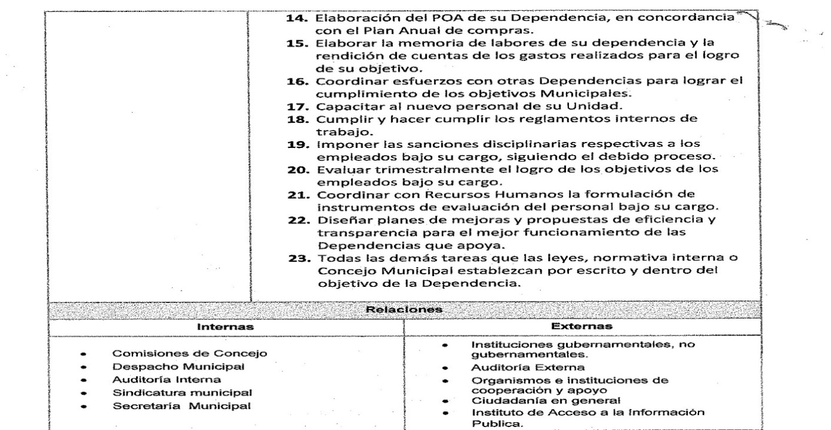
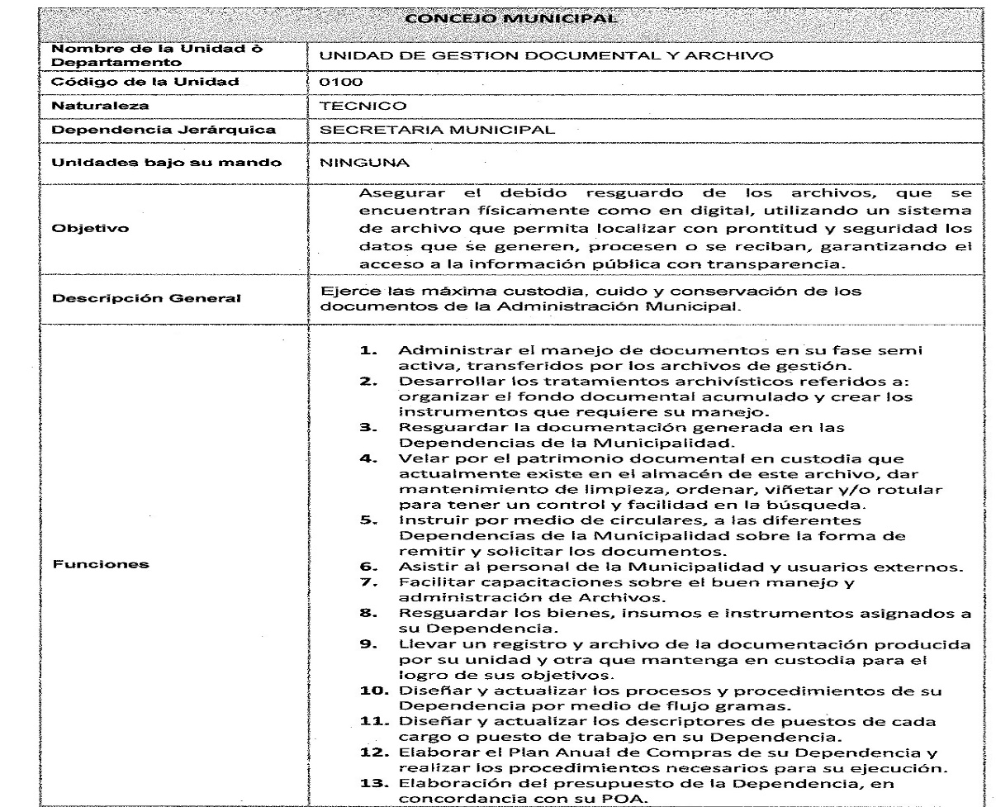

CERTIFIQUESE Y COMUNIQUESE.- “ACUERDO MUNICIPAL NÚMERO SEIS”.- El Concejo Municipal en uso de sus facultades legales, de conformidad al art. 86 inciso 3º, 203 y 204 y 235 de la Constitución de la República. Contenido dentro del punto número siete numeral uno de la agenda de esta sesión, el cual consiste en la participación del Licenciado Jonathan Antonio Espinoza Salazar/Subgerente Administrativo, en donde solicita al Honorable Concejo Municipal Plural aprobación para Reformar el Manual de Descriptor de Cargo y Categorías de la Alcaldía Municipal de Apopa en el sentido de incorporar las funciones del OFICIAL DE GESTION DOCUMENTAL Y ARCHIVO. El Concejo Municipal Plural habiendo deliberado el punto; Por MAYORÍA de trece votos a favor y una ausencia al momento de esta votación de la Licenciada Silvia Ismenia Ruiz; Sexta Regidora Propietaria, ACUERDA: Aprobar la Reformar del Manual de Descriptor de Cargo y Categorías de la Alcaldía Municipal de Apopa en el sentido de incorporar las funciones del OFICIAL DE GESTION DOCUMENTAL Y ARCHIVO las cuales se detallan a continuación:

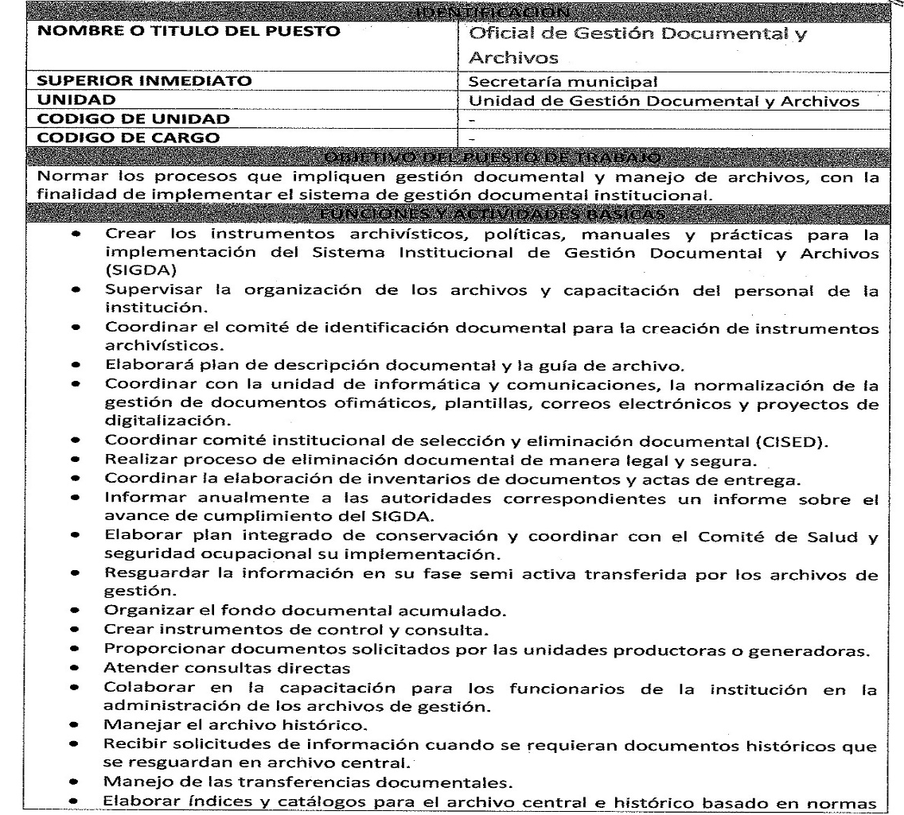
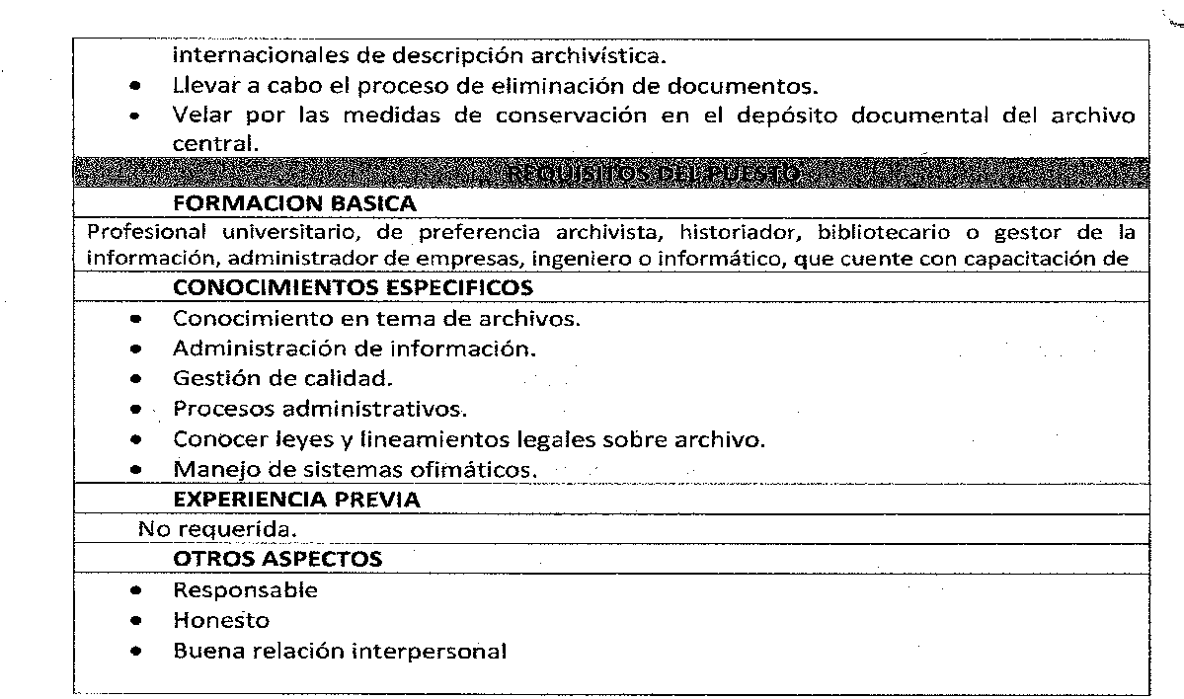

CERTIFIQUESE Y COMUNIQUESE.- “ACUERDO MUNICIPAL NÚMERO SIETE”. El Concejo Municipal en uso de sus facultades legales, de conformidad al art. 86 inciso final, 203, 204 y 235 de la Constitución de la República, art. 30 numeral 4) 14) art. 31 numeral 4) y 91) del Código Municipal. Expuesto en el punto número ocho numeral uno de la agenda de esta sesión, que consiste en la participación de la Licenciada Ana Fabiola Loucel Bonilla/Jefe Interina de UACI, en donde solicita al Honorable Concejo Municipal, la adjudicación de requerimientos correspondiente al DEPARTAMENTO DE PROYECTOS, por un monto de $4,162.72, con FUENTE DE FINANCIAMIENTO: FONDO FODES 75%, del PROYECTO: 738 ADECUACIONES, REMODELACIONES DE GESTION DOCUMENTAL Y ARCHIVO, POR RECOMENDACIONES DEL INSTITUTO DE LA LEY DE ACCESO A LA INFORMACION, UBICADA EN PROLONGACION 4º AV. NORTE DE COLONIA MADRE TIERRA II, MUNICIPIO DE APOPA, y proponiendo como administrador de las órdenes de compra o contrato a JOSE DAVID ABARCA CARRILLO. Este Concejo Municipal Plural habiendo deliberado el punto por MAYORÍA de once votos a favor y tres ausencias al momento de esta votación del Licenciado Darwin David Maldonado García; Síndico Municipal, Licenciada Adela María Cortez Coto, Quinta Regidora Propietaria y la Licenciada Silvia Ismenia Ruiz; Sexta Regidora Propietaria. CUERDA: Primero: Aprobar la adjudicación de requerimientos correspondiente al DEPARTAMENTO DE PROYECTOS, por un monto de $4,162.72. Segundo: Autorizar a la Tesorera Municipal para que erogue de cuenta aperturada del PROYECTO: 738 ADECUACIONES, REMODELACIONES DE GESTION DOCUMENTAL Y ARCHIVO, POR RECOMENDACIONES DEL INSTITUTO DE LA LEY DE ACCESO A LA INFORMACION, UBICADA EN PROLONGACION 4º AV. NORTE DE COLONIA MADRE TIERRA II, MUNICIPIO DE APOPA, con FUENTE DE FINANCIAMIENTO: FONDO FODES 75% la cantidad de: CUATRO MIL CIENTO SESENTA Y DOS DOLARES CON SETENTA Y DOS CENTAVOS DE LOS ESTADOS UNIDOS DE NORTE AMERICA, ($4,162.72) y emita cheque a nombre de los proveedores según los siguientes cuadros que se detallan a continuación:

Tercero: Nombrar como administrador de la orden de compra o contrato a JOSE DAVID ABARCA CARRILLO. Fondos con aplicación al específico y expresión Presupuestaria Municipal vigente, que se comprobara Como lo establece el artículo 78 del Código Municipal.- CERTIFÍQUESE Y COMUNÍQUESE.- “ACUERDO MUNICIPAL NÚMERO OCHO”. El Concejo Municipal en uso de sus facultades legales, de conformidad al art. 86 inciso final, 203, 204 y 235 de la Constitución de la República, art. 30 numeral 4) 14) art. 31 numeral 4) y 91) del Código Municipal. Expuesto en el punto número ocho, numeral tres de la agenda de esta sesión, que consiste en la participación de la Licenciada Ana Fabiola Loucel Bonilla/Jefe Interina de UACI, en donde solicita al Honorable Concejo Municipal, aprobación de adjudicación de requerimiento correspondiente al DEPARTAMENTO DE TALLERES, por un monto de $386.46, con FUENTE DE FINANCIAMIENTO: FONDOS PROPIOS, y proponiendo como administrador de las órdenes de compra o contrato a CARLOS IVÁN TORRES AGUILAR. Este Concejo Municipal Plural habiendo deliberado el punto por MAYORIA de trece votos a favor y una ausencia al momento de esta votación de la Licenciada Adela María Cortez Coto; Quinta Regidora Propietaria. ACUERDA: Primero: Aprobar la adjudicación de requerimiento correspondiente al DEPARTAMENTO DE TALLERES, por un monto de $386.46. Segundo: Autorizar a la Tesorera Municipal para que erogue de cuenta corriente 480005924 MUNICIPALIDAD DE APOPA, RECURSOS PROPIOS, Banco Hipotecario de El Salvador, S.A., la cantidad de: TRESCIENTOS OCHENTA Y SEIS DOLARES CON CUARENTA Y SEIS CENTAVOS DE LOS ESTADOS UNIDOS DE NORTE AMERICA, ($386.46) y emita cheque a nombre del proveedor según el siguiente cuadro que se detalla a continuación:
Tercero: Nombrar como administrador de la orden de compra o contrato a CARLOS IVÁN TORRES AGUILAR. Fondos con aplicación al específico y expresión Presupuestaria Municipal vigente, que se comprobara Como lo establece el artículo 78 del Código Municipal.- CERTIFÍQUESE Y COMUNÍQUESE.- “ACUERDO MUNICIPAL NÚMERO NUEVE”. El Concejo Municipal en uso de sus facultades legales, de conformidad al art. 86 inciso final, 203, 204 y 235 de la Constitución de la República, art. 30 numeral 4) 14) art. 31 numeral 4) y 91) del Código Municipal. Expuesto en el punto número ocho, numeral dos de la agenda de esta sesión, que consiste en la participación de la Licenciada Ana Fabiola Loucel Bonilla/Jefe Interina de UACI, en donde solicita al Honorable Concejo Municipal, aprobación de adjudicación de requerimiento correspondiente al CUERPOS DE AGENTES MUNICIPALES, por un monto de $1,102.52, con FUENTE DE FINANCIAMIENTO: FONDOS PROPIOS, y proponiendo como administrador de las órdenes de compra o contrato a HUGO ABIDIEL NIETO MARIN. Este Concejo Municipal Plural habiendo deliberado el punto por MAYORIA de trece votos a favor y una ausencia al momento de esta votación de la Licenciada Adela María Cortez Coto; Quinta Regidora Propietaria. ACUERDA: Primero: Aprobar la adjudicación de requerimiento correspondiente al CUERPOS DE AGENTES MUNICIPALES, por un monto de $1,102.52. Segundo: Autorizar a la Tesorera Municipal para que erogue de cuenta corriente 480005924 MUNICIPALIDAD DE APOPA, RECURSOS PROPIOS, Banco Hipotecario de El Salvador, S.A., la cantidad de: UN MIL CIENTO DOS DOLARES CON CINCUENTA Y DOS CENTAVOS DE LOS ESTADOS UNIDOS DE NORTE AMERICA, ($1,102.52) y emita cheque a nombre del proveedor según el siguiente cuadro que se detalla a continuación:
Tercero: Nombrar como administrador de la orden de compra o contrato a HUGO ABIDIEL NIETO MARIN. Fondos con aplicación al específico y expresión Presupuestaria Municipal vigente, que se comprobara Como lo establece el artículo 78 del Código Municipal.- CERTIFÍQUESE Y COMUNÍQUESE.- ACUERDO MUNICIPAL NÚMERO DIEZ”. El Concejo Municipal en uso de sus facultades legales, de conformidad al art. 86 inciso final, 203, 204 y 235 de la Constitución de la República, art. 30 numeral 4) 14) art. 31 numeral 4) del Código Municipal. Expuesto en el punto número once numeral uno de la agenda de esta sesión, la cual consiste en lectura de Memorándum suscrito por el señor Salvador Alex Salazar López, Jefe del Departamento de Recursos Humanos con número de REF/RRHH/70/2020 de fecha 01/07/2020, donde manifiesta que recibió nota con fecha 01/07/2020, suscrito por el Señor XXXXX XXXXXX XXXXXXXX XXXXXXX conocido por XXXXX XXXXXX XXXXXXXX XXXXXXX, hijo del empleado XXXXX XXXXXX XXXXXXXX, con el cargo de Servicios Varios I del Departamento de Servicios Generales y Mantenimiento de Parques y Zonas Verdes, quien falleció el día 27/06/2020, y solicita se le apoye con la prestación económica a la que hace referencia el Art. 59 numeral 10 de la Ley de la Carrera Administrativa Municipal (LCAM), que corresponde a dos salarios. Por lo cual, es procedente por ser el hijo del empleado que falleció. Por MAYORIA de doce de votos a favor y dos ausencias al momento de esta votación del Licenciado Darwin David Maldonado García; Síndico Municipal y del señor Bayron Eraldo Baltazar Martínez Barahona; Undécimo Regidor Propietario. Este Concejo Municipal Plural, ACUERDA: Autorizar a la Tesorera Municipal, erogue la cantidad de: SETECIENTOS SESENTA DÓLARES EXACTOS DE LOS ESTADOS UNIDOS DE NORTE AMÉRICA ($760.00) de la cuenta corriente número 480005924 MUNICIPALIDAD DE APOPA, RECURSOS PROPIOS, Banco Hipotecario de El Salvador S.A. Y emita cheque a nombre de: XXXXX XXXXXX XXXXXXXX XXXXXXX CONOCIDO POR XXXXX XXXXXX XXXXXXXX XXXXXXX, en concepto de ayuda económica para gastos Funerarios por la muerte del empleado Roberto Antonio Martínez, con el cargo de Servicios Varios I del Departamento de Servicios Generales y Mantenimiento de Parques y Zonas Verdes, quien falleció el día 27/06/2020, de conformidad al Art. 59 numeral 10 de la Ley de la Carrera Administrativa Municipal (LCAM). Con Documento Único de Identidad número xxxxxxxx-x y Número de Identificación Tributaria Numero xxxx-xxxxxx-xxx-x. Fondos con aplicación al específico y expresión Presupuestaria Municipal vigente, que se comprobara como lo establece el artículo 78 del Código Municipal.- CERTIFÍQUESE Y COMUNÍQUESE.- “ACUERDO MUNICIPAL NÚMERO ONCE”. El Concejo Municipal en uso de sus facultades legales, de conformidad al art. 86 inciso final, 203, 204 y 235 de la Constitución de la República, art. 30 numeral 4) 14) art. 31 numeral 4) y art. 91 del Código Municipal. Expuesto en el punto número once numeral dos de la agenda de esta sesión, la cual consiste en lectura de Memorándum suscrito por el señor Salvador Alex Salazar López, Jefe del Departamento de Recursos Humanos con número de REF/RRHH/75/2020 de fecha 09/07/2020, en el que solicita al Honorable Concejo Municipal Plural, aceptación de renuncia voluntaria con base en el decreto Nº. 594, del Señor Kevin Ernesto Quintanilla Garcia, con el cargo de Recolector II del Departamento de Recolección y Aseo, por un monto según Hoja de Liquidación del Ministerio de Trabajo y previsión Social de fecha 09/07/2020, por $924.82, que corresponde al 50%, a partir del 01/06/2015 al 09/07/2020. Por MAYORIA de doce de votos a favor y dos ausencias al momento de esta votación del Licenciado Darwin David Maldonado García; Síndico Municipal y del señor Bayron Eraldo Baltazar Martínez Barahona; Undécimo Regidor Propietario. ACUERDA: Primero: Aceptar renuncia voluntaria del empleado Kevin Ernesto Quintanilla Garcia, con el cargo de Recolector II del Departamento de Recolección y Aseo, por un monto según Hoja de Liquidación del Ministerio de Trabajo y previsión Social de fecha 09/07/2020, por $924.82, que corresponde al 50%, a partir del 01/06/2015 al 09/07/2020. Segundo: Autorizar a la Tesorera Municipal, para que erogue de cuenta corriente 480005924 MUNICIPALIDAD DE APOPA, RECURSOS PROPIOS, Banco Hipotecario de El Salvador, S.A., la cantidad de: NOVECIENTOS VEINTICUATRO DOLARES CON OCHENTA Y DOS CENTAVOS DE LOS ESTADOS UNIDOS DE NORTE AMERICA ($924.82), y emita cheque a nombre de: KEVIN ERNESTO QUINTANILLA GARCIA. Fondos con aplicación al específico y expresión presupuestaria vigente que se comprobara como lo establece el art. 78 del Código Municipal.-CERTIFÍQUESE Y COMUNÍQUESE.- “ACUERDO MUNICIPAL NUMERO DOCE” El Concejo Municipal en uso de sus facultades legales, de conformidad al art. 203 y 204 de la Constitución de la República, art. 30 numeral 4) 14) art. 31 numeral 4) del Código Municipal. Expuesto en el punto número catorce de la agenda de esta sesión, el cual corresponde a Notas a Conocimiento del Concejo Municipal Plural, para lo cual se da lectura a Memorándum suscrito por el Licenciado Miguel Antonio López Menjivar, Sub Gerente de Desarrollo Territorial, de fecha 10/07/2020, en el cual hace referencia al Proyecto “ADECUACIONES Y EQUIPAMIENTO DE CEMENTERIO MUNICIPAL MONTE SINAÍ, PARA ENTERRAMIENTOS DE FALLECIDOS POR PANDEMIA COVID -19, MUNICIPIO DE APOPA”, por un monto de $219,388.54 con fuente de financiamiento: “Fondos de Financiamiento para Gobiernos Municipales entregados por el Gobierno Central según Decreto Legislativo 650, y de conformidad a los Lineamientos emitidos por el ministerio de Hacienda que contiene: Unidad Presupuestaria UP 35 - pandemia COVID – 19, Línea de Trabajo LT 3501 Atención a la Salud, por lo tanto informa lo siguiente: que según reza en el Acta # 29, Acuerdo # 06, elaborado el 01 de Julio del año 2020; fue nombrado como Administrador de Carpeta y Henry Donald Pérez Monge, Asistente de la Sub Gerencia de Desarrollo, como: Supervisor, y manifiesta que no tienen la idoneidad (Conocimiento de Procesos Constructivos), que solicita la Corte de Cuentas de la Republica; lo que sería observado en cualquier momento por esa entidad. Por tanto solicita se nombre como administradores de Contrato a la Ing. Yenci Raquel Sibrían Hernández/ Secretaria de Proyectos y al Arq. José David Abarca Carrillo/ Técnico de Proyectos; manifiesta que ellos aceptarían siempre y cuando se les asigne las plazas de Técnico Especialista II, y como Supervisor del mencionado Proyecto al Ing. Walter Alfredo Guerra Carbajal / Jefe de Proyectos, ya que ellos son personal altamente calificado en los procesos que requiere dicho Proyecto. Este Concejo Municipal Plural habiendo deliberado el punto, por MAYORIA de doce votos a favor y dos Ausencias al momento de esta votación por parte del Señor Calixto Henríquez Rodríguez, Cuarto Regidor Propietario, y el Señor Bayron Eraldo Baltazar Martínez Barahona, Undécimo Regidor Propietario. ACUERDA: Declarar No ha lugar lo solicitado por el Licenciado Miguel Antonio López Menjivar, Sub Gerente de Desarrollo Territorial.- CERTIFÍQUESE Y COMUNÍQUESE.- “ACUERDO MUNICIPAL NUMERO TRECE” El Concejo Municipal en uso de sus facultades legales, de conformidad al art. 203 y 204 de la Constitución de la República, art. 30 numeral 4) 14) art. 31 numeral 4) del Código Municipal. Expuesto en el punto número quince de la agenda de esta sesión, el cual consiste en Varios, para lo cual el Doctor Francisco Manuel Aquino Reyes, Primero Regidor Suplente, presenta nota de fecha 10 de julio de 2020, en la cual manifiesta lo siguiente: que el día 02 de junio del 2020, se le extravió su celular, debido a una fuerte enfermedad que tuvo y la cual lo debilito, por lo cual hace del conocimiento al Pleno que informo a la empresa distribuidora del aparato, y le explicaron que para reportarlo no se necesita ninguna denuncia policial, solamente se necesita realizar el pago del 30% del equivalente total del aparato y el documento autorizado por el Señor Alcalde el cual ya se encuentra firmado, por lo antes expuesto solicita el apoyo, en el sentido de autorizar a la Tesorera Municipal, para que realice el pago equivalente a lo que corresponde, para obtener su teléfono. Este Concejo Municipal Plural habiendo deliberado el punto, por MAYORIA de once votos a favor y Tres Ausencias al momento de esta votación por parte de la Señora María del Carmen García, Primera Regidora Propietaria, Señor Calixto Henríquez Rodríguez, Cuarto Regidor Propietario, y el Señor Bayron Eraldo Baltazar Martínez Barahona, Undécimo Regidor Propietario ACUERDA: PRIMERO: Autorizar al señor Miguel Francisco Paniagua Orellana, Administrador de Contrato de servicio de telefonía celular para la Alcaldía Municipal de Apopa, para que realice las diligencias correspondientes con la empresa Telefónica Multiservicios, S.A. de C.V., a fin de adquirir un nuevo teléfono y asignárselo al Doctor Francisco Manuel Aquino Reyes, Primer Regidor Suplente. SEGUNDO: Autorizar a la Tesorera Municipal para que en coordinación con el Administrador de Contrato de servicio de telefonía celular para la Alcaldía Municipal de Apopa, erogue hasta por un máximo de DOSCIENTOS OCHENTA DOLARES EXACTOS DE LOS ESTADOS UNIDOS DE AMÉRICA ($280.00), y cancele factura a nombre de la Telefónica Multiservicios, S.A. de C.V., en concepto del 30% del equivalente total del aparato, por extravío.- CERTIFÍQUESE Y COMUNÍQUESE.- “ACUERDO MUNICIPAL NUMERO CATORCE” El Concejo Municipal en uso de sus facultades legales, de conformidad al art. 203 y 204 de la Constitución de la República, art. 30 numeral 4) 14) art. 31 numeral 4) del Código Municipal. Expuesto en el punto número quince de la agenda de esta sesión, el cual consiste en Varios, para lo cual la Licenciada Adela María Cortez Coto, Quinta Regidora Propietaria, da lectura a documento, el cual se inserta al Cuerpo de este Acuerdo Municipal de la siguiente manera:

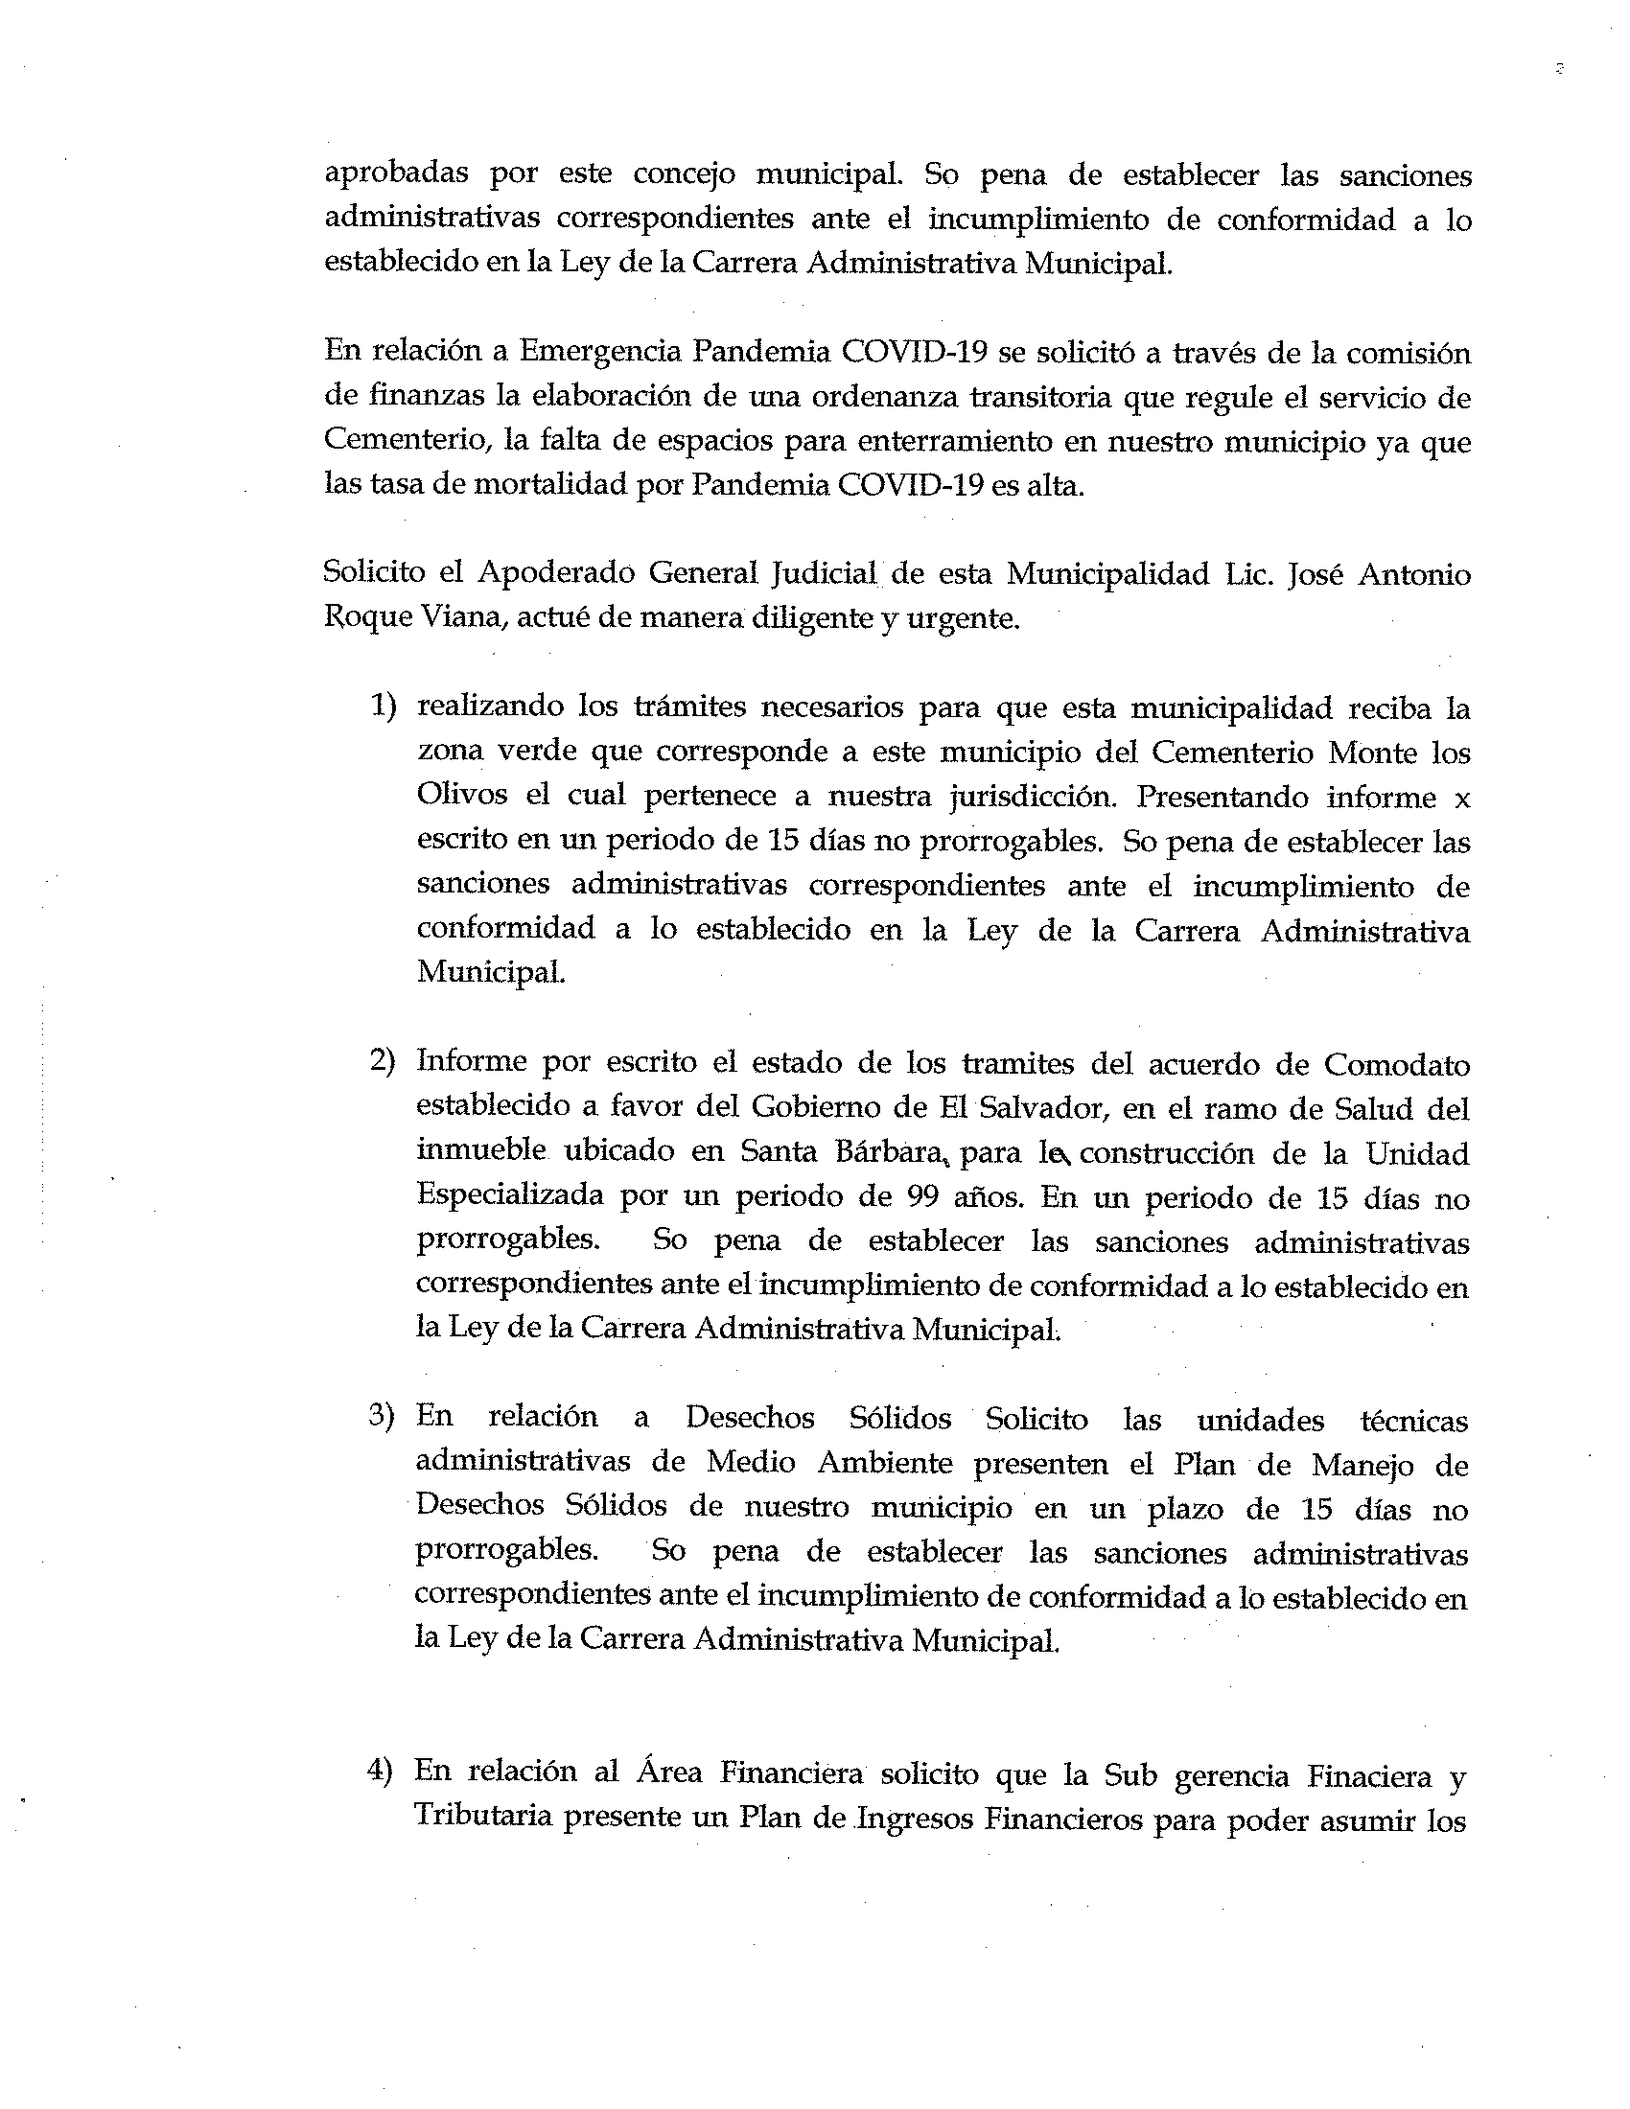
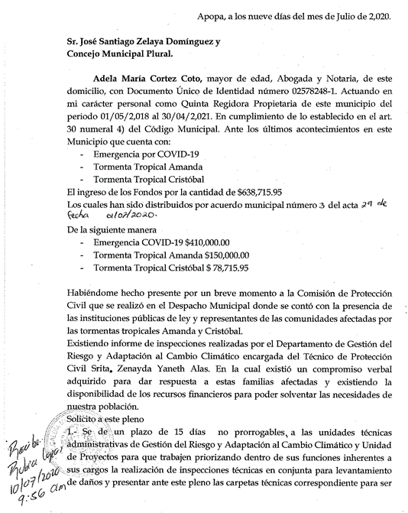

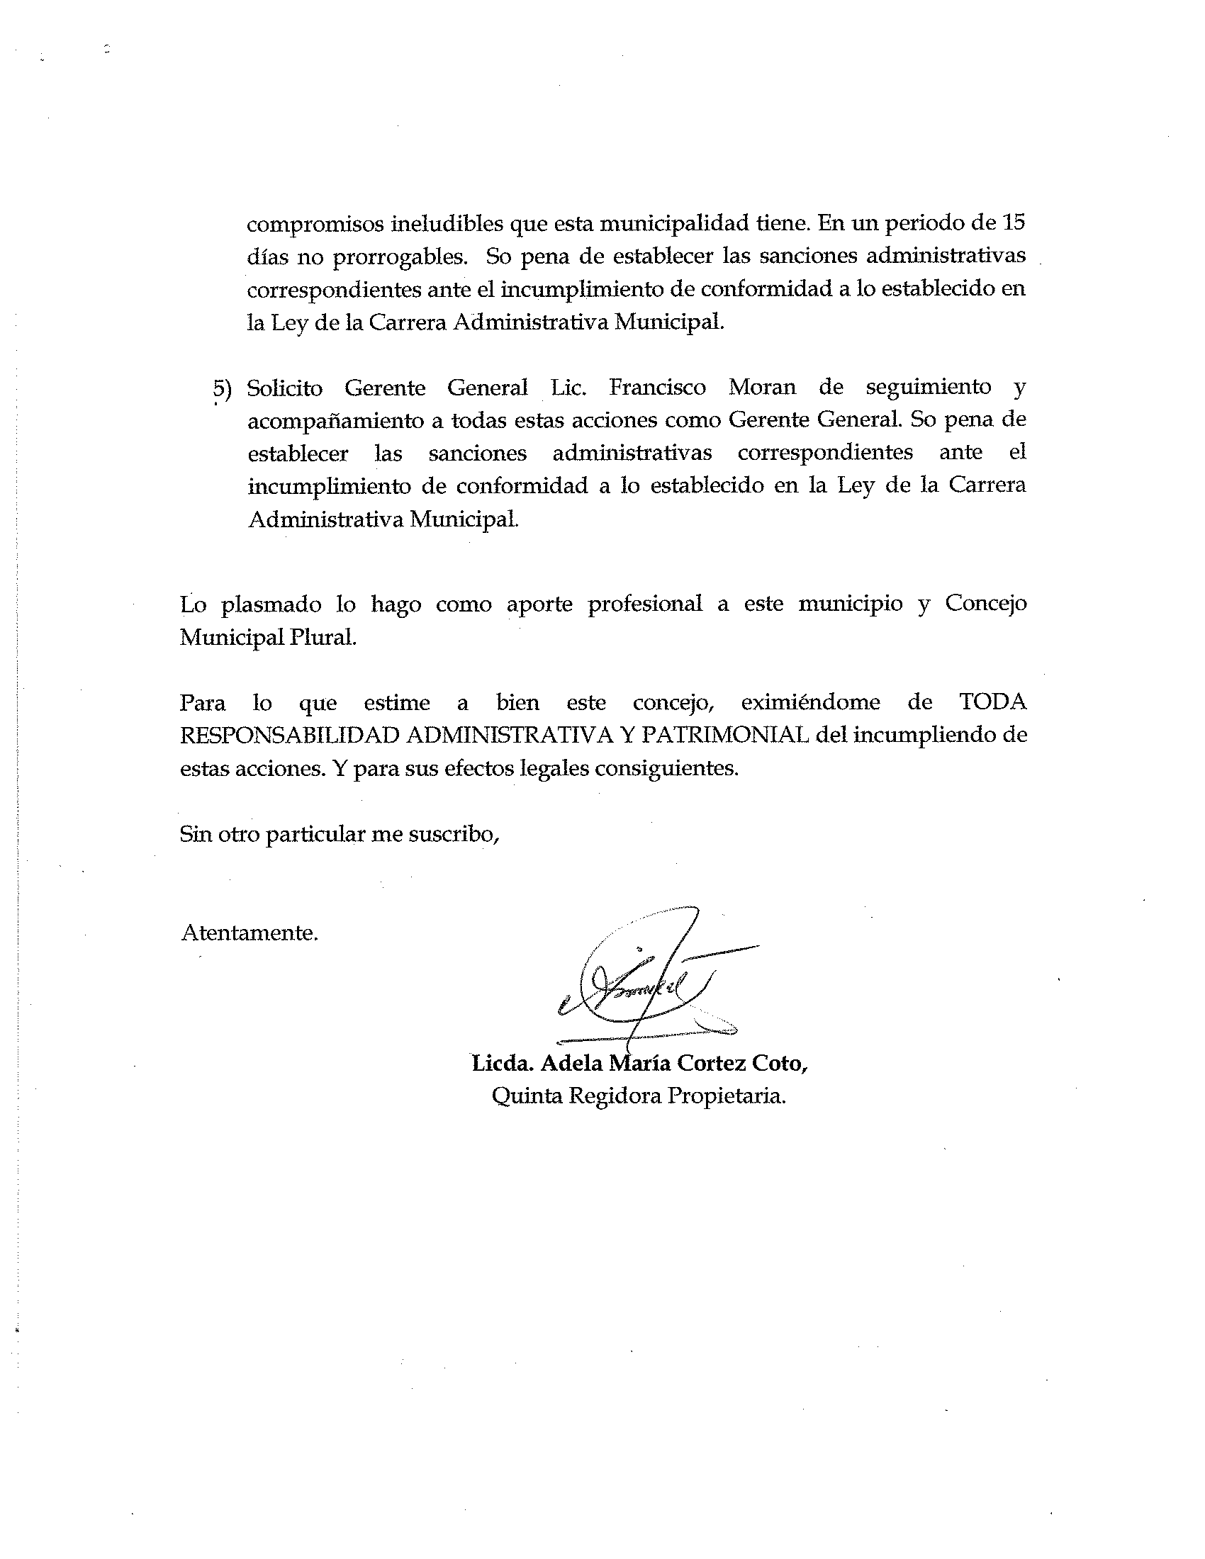

Este Concejo Municipal Plural habiendo deliberado el punto, por MAYORIA de doce votos a favor y dos Ausencias al momento de esta votación por parte del Señor Calixto Henríquez Rodríguez, Cuarto Regidor Propietario, y el Señor Bayron Eraldo Baltazar Martínez Barahona, Undécimo Regidor Propietario. ACUERDA: Delegar al Gerente General, para que dé seguimiento y acompañamiento a todas las acciones antes detalladas, solicitadas por la Licda. Adela María Cortez Coto, Quinta Regidora Propietaria. So pena de establecer las sanciones administrativas correspondientes ante el incumplimiento de conformidad a lo establecido en la Ley de la Carrera Administrativa Municipal, e informe al Concejo Municipal Plural.- CERTIFÍQUESE Y COMUNÍQUESE.- HAGO CONSTAR QUE: I.- La Licenciada Adela María Cortez Coto; Quinta Regidora Propietaria, solicita que conste en Acta, pido al Alcalde Municipal que es el que preside esta sesión del Concejo Municipal poniendo orden y moderando esta sesión, para garantizar la dignidad que merecemos todos de conformidad al Articulo dos de la Constitución y al Síndico Municipal como Procurador de este Municipio para efectos que esta sesión pueda desarrollarse de manera eficiente para el beneficio del Municipio. II.- La señora María del Carmen García; Primera Regidora Propietaria, solicita que conste en Acta que una Concejal tiene aquí bloqueo con su esposo en la Administración. III.- Que en el punto número cinco se tuvo la Participación de la Tec. Zenayda Yaneth Alas, Jefe del Departamento de Gestión de Riesgo y Adaptación al Cambio Climático, presentando la Situación Epidemiológica en el Municipio, el cual manifestó la situación en el área de salud, iniciando con los resultados positivos del personal que labora en las diferentes Unidades de Salud de Apopa: Apopa cinco personas, Popotlan trece personas, Chintuc tres personas haciendo un total de veintiún personas; y hasta el nueve de julio se presentan en la página oficial ciento ochenta y cinco casos positivos en nuestro Municipio y en el registro se tienen comunidades priorizadas esto por medio de los fallecidos y las muertes comunitarias, colonias como: Colonia Tikal, Colonia Valle Verde 2, Colonia Popotlan 2, Colonia Jardines de Madre Tierra Barrio San Sebastián Colonia Valle del Sol. Además manifiesto que el Plan de Emergencia del Municipio se elaboró por la alerta amarilla, pero se ha modificado debido a las alertas y a los casos, además la señora María del Carmen García; Primera Regidora Propietaria, solicito que se incluyera en puntos varios el personal de la cuadrilla, seguidamente toma la palabra a la Tec. Alas y expreso que desde tres años ha solicitado equipo operativo para su Unidad, seguidamente toma la palabra el Alcalde Municipal manifestando que autorizo el traslado de personal por medio de memorándum dirigido a Recursos Humanos, pero que el Subgerente Administrativo expresa que no procede porque tiene que pasar a la LCAM, por lo tanto deliberaron el punto y manifestaron que se solucione dicha solicitud administrativamente. Seguidamente pide la palabra el Licenciado Darwin David Maldonado García, Síndico Municipal, solicita que se le instruya al Gerente General para que realice las acciones correspondientes a fin de iniciar los trámites para la contratación de dos profesionales a fin que sean los encargados de realizar las Carpetas Técnicas relacionadas a los Proyectos que se realizaran con el Fondo otorgado por el Gobierno Central; para las Emergencias del COVID-19, Tormenta Amanda y Tormenta Tropical Cristóbal, e informe al Concejo Municipal Plural. Además la señora Rubenia Delfina Mira Hernández; Decima Regidora Propietaria, solicita que se le instruya a todos los Administradores de Contrato, nombrados mediante Acuerdos Municipales donde se han aprobaron diferentes Carpetas Técnicas, para que elaboren un informe referente al nivel de avance que llevan con la elaboración de las Carpetas Técnicas, que se detallan en el siguiente cuadro:
ID | No. PROY. | NOMBRE
1 | 733 | Reciclemos Juntos en los Cantones: Guadalupe, Suchinango y las Delicias con sus Respectivos Caseríos Ubicados en el Municipio de Apopa
2 | 737 | Programa Municipal de Prevención de la Violencia; en el Municipio de Apopa 2020
3 | 739 | Plan de Contingencial en Prevención por COVD-19 Ubicado en diferentes Colonias del Municipio.
4 | 741 | Plan de Contingencial en Prevención por COVD-19 Ubicado en diferentes Colonias del Municipio FASE II
5 | 742 | CARPETA PARA PAGO DE DISPOSICION FINAL DE DESECHOS SOLIDOS PARA EL PERIODO FISCAL 2020
6 | 743 | CARPETA: PLAN DE PREVENCION COVID-19 UBICADO EN DIFERENTES COLONIAS DEL MUNICIPIO DE APOPA FASE III
7 | 746 | CARPETA: PARA COMPRAS Y CONTRATACIONES PARA ATENDER LA PANDEMIA DE COVID-19 EN EL MUNICIPIO DE APOPA AÑO 2020
8 | 750 | CARPETA CD 03/20 SUMINISTRO DE COMBUSTIBLE PARA SER UTILIZADO EN VEHICULOS DE LA MUNICIPALIDAD DE MAYO A DICIEMBRE AÑO 2020(TERCER PROCESO)

E informen al Concejo Municipal Plural, en la próxima Sesión, porque el Concejo Municipal no tiene que solucionar las irresponsabilidades de otros. II.- Que en el punto número siete se tuvo la Participación del Licenciado Jonathan Antonio Espinoza Salazar, Subgerente Administrativo el cual presento recomendable referente al traslado de la Licda. Paz de los Ángeles Lima de Torres, Jefe del Departamento de Registro del Estado Familiar, el Pleno delibero el punto y recomendaron que el punto se presente en la próxima sesión. III.- Que en el punto número nueve se tuvo la Participación de la Licenciada Cesia Keren Umaña Serrano, Oficial de Acceso a la Información Pública, exponiendo situación actual de la Unidad que representa, en la cual manifestó que al Pleno que el día veintisiete de Julio es el último día para mandar la ficha de evaluación al Instituto de Acceso a la Información Pública y el día once de agosto es el último día para subir toda la documentación pendiente; además expreso que hay bastante documentación que esta subida al sistema, pero aún está pendiente de subir más información, y está haciendo lo posible para poder salir con la carga laboral, pero no va poder salir con todo el trabajo que se está realizando en la unidad, lo cual expreso al Pleno que desde hace varios años ha solicitado que se le asignen a una persona, por lo tanto el Pleno solicita que se le instruya al Gerente General realice las acciones correspondientes a fin de asignar a una persona a la UAIP, a fin de cumplir con los Lineamientos del Instituto de Acceso a la Administración Pública y realizar una buena Administración Municipal. IV.- Que en el punto número diez de la agenda de esta Sesión se tuvo la participación del Sr. Marco Antonio Pérez Castillo, Subgerente de Desarrollo Social, presentando Carpetas Técnicas denominadas: 1) Apoyo a la Educación Primaria en el municipio de Apopa año 2020 por un monto de $21,156.46 y 2) Apoyo Económico a la Educación en los niveles: Básica, Media y Superior, para estudiantes de escasos recursos en el Municipio de Apopa año 2020, por un monto de $62.000.00, expresando que por la emergencia de la Pandemia COVID-19, no fueron aprobadas ni ejecutadas en tiempo, sin embargo se debe de dar respuesta en base a la Ley a los beneficiados de dichas carpetas, por lo tanto el pleno delibero el punto y recomiendan que se le instruya al Auditor Interno, emita Opinión Técnica, para justificar si es factible o no la aprobación y ejecución de las carpetas antes detalladas, en relación a los pagos retroactivos. Seguidamente pide la palabra la Señora Rubenia Delfina Mira Hernández, Decima Regidora Propietaria, y solicita que conste en acta que en relación al tema de las carpetas es preocupante, en el sentido que se ha abusado de la confianza y el trabajo de los maestros y sería injusto no pagarles, pero también tenemos que ver la parte legal, la responsabilidad y que hasta esta fecha el Concejo Municipal ha conocido las carpetas, porque si el Subgerente de Desarrollo Social sabia como se ha venido trabajando los años anteriores, porque hasta este mes de julio viene a presentar las carpetas y es una carpeta alterada, y al Concejo Municipal no lo pueden engañar porque los reparos los paga el Concejo y es una falta de respeto y abuso del Subgerente de Desarrollo Social de alterar la carpeta con esos datos, por lo cual solicita la participación de los maestros para que ellos expliquen ante el Pleno, cual es el compromiso que tiene con la municipalidad. Asimismo manifestó que estamos con el séptimo mes del año y las carpetas para este apoyo se aprueban al inicio de año y la pandemia inicio en marzo, porque no se hizo en el mes de enero o en febrero, cual fue la limitante que tuvieron o cual fue la excusa para decir que no lo pudieran presentar en esa fecha, como va hacer si el Concejo determina aprobar con esos meses que han pasado porque son casi siete meses, seguidamente toma la palabra el Subgerente de Desarrollo Social, el cual manifestó que a los maestros no se les aviso en su momento que no se les iba apoyar, toma la palabra la Señora Rubenia Delfina Mira Hernández, Decima Regidora Propietaria, y expreso que no es responsabilidad del Concejo porque la carpeta nunca se conoció en Concejo, por lo tanto el Concejo no puede asumir responsabilidades del área que tenía que haberlas presentado en su momento y no a estas alturas que necesitan pagar cuando no hay una carpeta aprobada por el Pleno, asimismo solicita a que se le instruya al Sub Gerente de Desarrollo Social, para que brinde Informe del nivel de avance obtenido en las Carpetas Técnicas aprobadas, relacionadas con el área social, a partir del año 2012 a la fecha, e informe al Concejo Municipal Plural, a la brevedad posible. V.- Que en el punto número doce de la Agenda de esta Sesión se tuvo la participación del Señor José David Recinos Tobar; Séptimo Regidor Propietario, el cual rindió informe en relación a la Recolección de los Desechos Sólidos en el Municipio de Apopa, asimismo, solicita que se instruya al Gerente General, realice las acciones correspondientes a fin de asignar a dos persona para el área de Recolección, de manera temporal por 15 días; a fin de cumplir con la recolección de Desechos Sólidos en el Municipio y realizar una buena Administración Municipal. Seguidamente solicita la palabra la Licenciada Adela María Cortez Coto; Quinta Regidora Propietaria, solicita que conste en acta que hay un acuerdo municipal donde se autorizó al Subgerente de medio ambiente asuma en el área de recolección de desechos sólidos y no lo ha hecho; que se prepare plan de trabajo para aprobación de horas extras; un Concejal ha asumido esas funciones de forma voluntaria para apoyar esta área, asimismo el señor Mario Alberto Tobar Meléndez; Cuarto Regidor Suplente, solicita que conste en acta que nosotros como Concejales tenemos ciertas funciones de la toma de decisiones y no la que están haciendo y el Señor José David Recinos Tobar; Séptimo Regidor Propietario, ha retomado lo de los desechos sólidos, lo cual demuestra capacidad técnica y lo que no hay es disposición y en ese sentido hay que descartar que hay responsables contratados que son los empleados que tienen que dar cumplimiento a sus funciones, y que es el área de medio ambiente los encargados de la recolección y aseo y que hasta ahora no han trabajado en un plan integral de disposición de desechos sólidos, como no hay un plan ni estrategias no se puede trabajar y el Concejo no lo pueden exigir porque no hay plan integral y trabajan de forma improvisada. Asimismo manifiesta que se había hecho un cambio de Jefatura que es el cambio de Jefe de Recolección y Aseo, que por su misma voluntad había pedido traslado por su estado de salud y algunas personas del Concejo volvieron a poner a una persona ineficiente y que tiene problemas de salud y es responsabilidad y la fe del Concejo haber hecho eses traslado cuando ya lo habían cambiado con anterioridad, entonces hay que ver responsabilidades de los trabajadores en el incumplimiento de la creación del Plan Integral de Disposición de Desechos Sólidos. Seguidamente la señora Blanca Lidia Sigüenza de Mejía; Duodécima Regidora Propietaria, solicita que conste en acta que el trabajo que ha realizado el Señor José David Recinos Tobar; Séptimo Regidor Propietario, en el municipio ha avanzado con lo de la basura, pero hay un acuerdo donde se delegó al Subgerente de Medio Ambiente y en este mes se debe de hablar y llevarse al Ing. Paz, para que vea las rutas que se están haciendo y como se están trabajando y si no fuera así el Concejo tiene la prioridad para venir y quitar al Ing Paz, porque el Concejo es para toma de decisiones y si se había delegado a una persona que es el Subgerente de Medio Ambiente con acuerdo de Concejo y eso es bien delicado por las responsabilidades son para su persona y al final el trabajo lo está haciendo un Concejal y no es justo y recomienda se le dé un mes para que realice el trabajo y si no funciona hay que quitarlo. Además la Señora Blanca Lidia Sigüenza de Mejía; Duodécima Regidora Propietaria y la Señora María del Carmen García; Primera Regidora Propietaria solicita que conste en acta Que cada Jefe, Gerente y Subgerentes cumplan con sus obligaciones de trabajo y si no es así que se les haga un proceso sancionatorio VI.- En el punto número quince la cual consiste en puntos Varios, la Señora Blanca Lidia Sigüenza de Mejía; Duodécima Regidora Propietaria, solicita que conste en acta que el día lunes recibió una llamada telefónica que es abogado de un proveedor llamado la Casa del Sello, el cual le expreso que la municipalidad posee una deuda con ellos por la cantidad de $1,000.00 que consiste en papelería desde hace un año; asimismo recomienda que el Síndico Municipal revise el proceso del proveedor solicitando que se le pague al proveedor y si no le cancelan la deuda, se exime de toda responsabilidad porque el proveedor ira a la Fiscalía y el Concejo saldrá perjudicado. Por lo tanto el Pleno delibero el punto y solicitan que se le instruya a la Tesorera Municipal para que elabore un informe referente al proceso de pago para el proveedor Casa del Sello, e informe al Concejo Municipal Plural, en la próxima Sesión. VII.- Que en el punto número catorce, de la agenda de esta sesión, el cual corresponde a notas a conocimiento del Concejo Municipal Plural, por lo tanto se da lectura al siguiente escrito: I. Nota de LaLiga, valores y Oportunidades suscrita por el Licenciado XXXXXX XXXXXXX, Coordinador del Programa la LaLiga, valores y Oportunidades; Instituto Nacional de los Deportes de El Salvador-INDES, el cual fue recibido en el Despacho Municipal vía correo electrónico el día 07/07/2020, informando que el Programa la LaLiga, valores y Oportunidades, fue suspendido el pasado 16 de marzo de 2020 a raíz de la emergencia nacional por la pandemia COVID-19, finalizando únicamente el curso de monitor de futbol base, quedando en la espera del curso de formador de formadores correspondientes a las Alcaldías Municipales de la Zona Central e informar que mediantes gestiones realizadas para adaptación de la situación el INDES y la Fundación LaLiga, han gestionado una Plataforma Educativa Virtual para hacer posible la continuidad del programa a través de la formación de Monitores de Futbol, Gestores Municipales y Voluntariado Deportivo del municipio de Apopa. Por lo tanto, el Pleno autoriza que el Alcalde municipal margine dicha nota para el Apoderado General de la Municipalidad, a fin de que realice las acciones correspondientes para darle respuesta a lo solicitado.
Y no habiendo más que hacer constar se cierra la sesión a las diecisiete horas con cuarenta y cinco minutos del día viernes diez de julio del año dos mil veinte. Y para constancia firmamos.

Cnel. José Santiago Zelaya Domínguez
Alcalde Municipal. Licdo. Darwin David Maldonado García
Síndico Municipal

Sra. María del Carmen García Sr. Oscar Armando Rivas
Primera Regidora Propietaria. Segundo Regidor Propietario.

Cnel. Ángel Román Sermeño Nieto Sr. Calixto Henríquez Rodríguez,
Tercer Regidor Propietario. Cuarto Regidor Propietario.

Lcda. Adela María Cortez Coto Licda. Silvia Ismenia Ruiz
Quinta Regidora Propietaria. Sexta Regidora Propietaria

Sr. José David Recinos Tobar, Sr. Oscar Adalberto Recinos Martínez,
Séptimo Regidor Propietario. Octavo Regidor Propietario.

Sr. Ricardo Rubén Barrera Peña, Sra. Rubenia Delfina Mira Hernández,
Noveno Regidor Propietario. Decima Regidora Propietaria.

Sr. Bayron Eraldo Baltazar Martínez Barahona Sra. Blanca Lidia Sigüenza de Mejía, Undécimo Regidor Propietario. Duodécima Regidora Propietaria.

Dr. Francisco Manuel Aquino Reyes, Sr. Joel Albertico López,
Primer Regidor Suplente. Segundo Regidor Suplente.

Sr. José Asencio Aguilar Granados Sr. Mario Alberto Tobar Meléndez,
Tercer Regidor Suplente. Cuarto Regidor Suplente.

Licda. Tania Krissia Portillo Romero.
Secretaria Municipal.

